1. Lancer eclipse et importer le projet **ecolife** après l’avoir cloné à partir de
   1. <https://github.com/sihemKhlifi/ecolife-expedition.git>

Ou

* 1. <https://github.com/montacer/ecolife-expedition.git>

1. Lancer l’instance de la base de données POSTGRESQL sur docker ( il faut avoir docker installé), faire un clic droit sur le dossier « src/main/docker » puis choisir « show in terminal > terminal » ou bien avec le raccourci clavier « Ctrl+Alt+T »

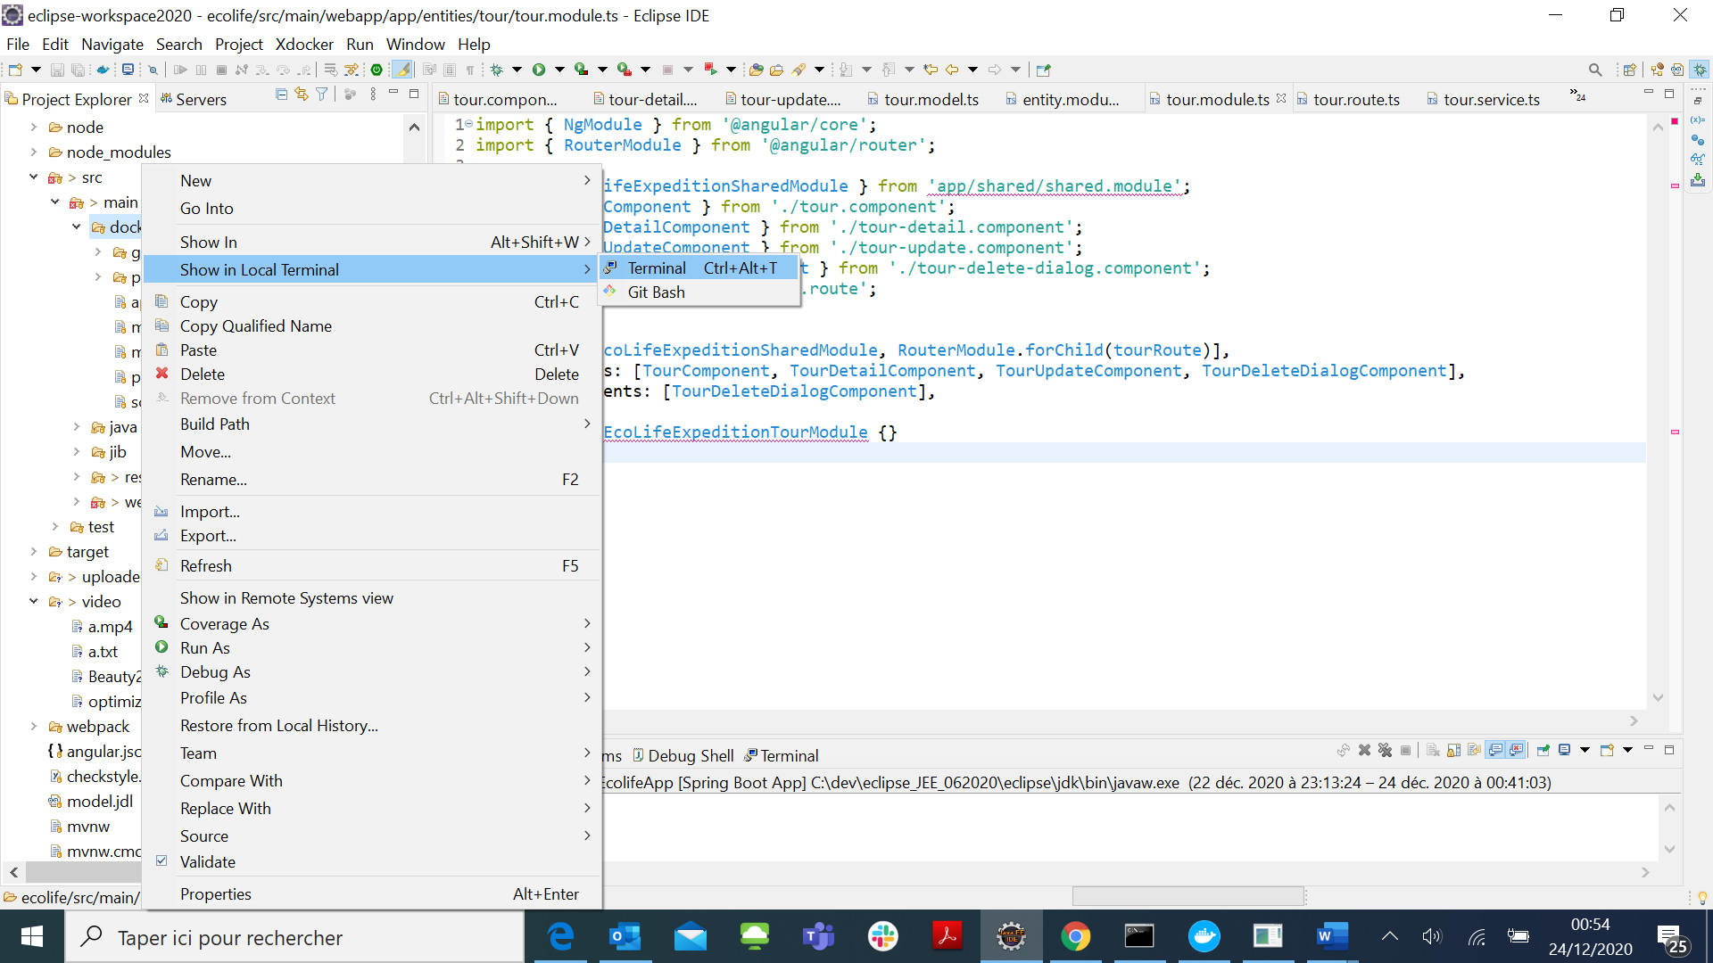

1. Dans la fenetre qui s’ouvre tapez : **docker-compose -f postgresql.yml up**

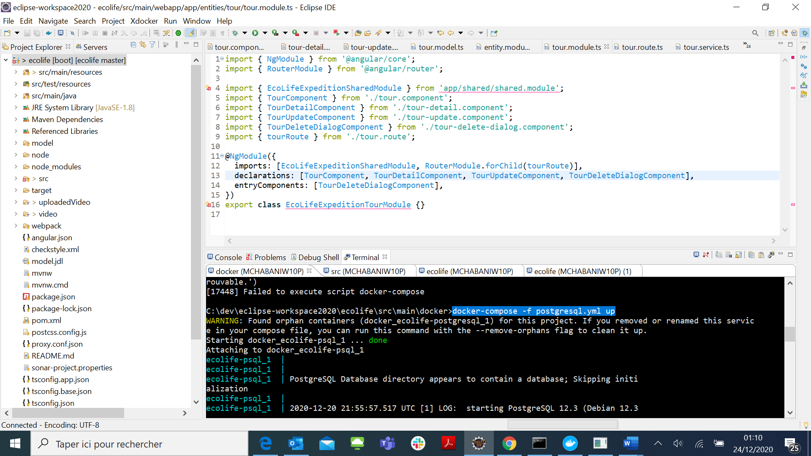

1. Executer la partie back comme suit : Avec le bouton droit cliquer sur la racine du projet puis **« runs as > spring boot app** »

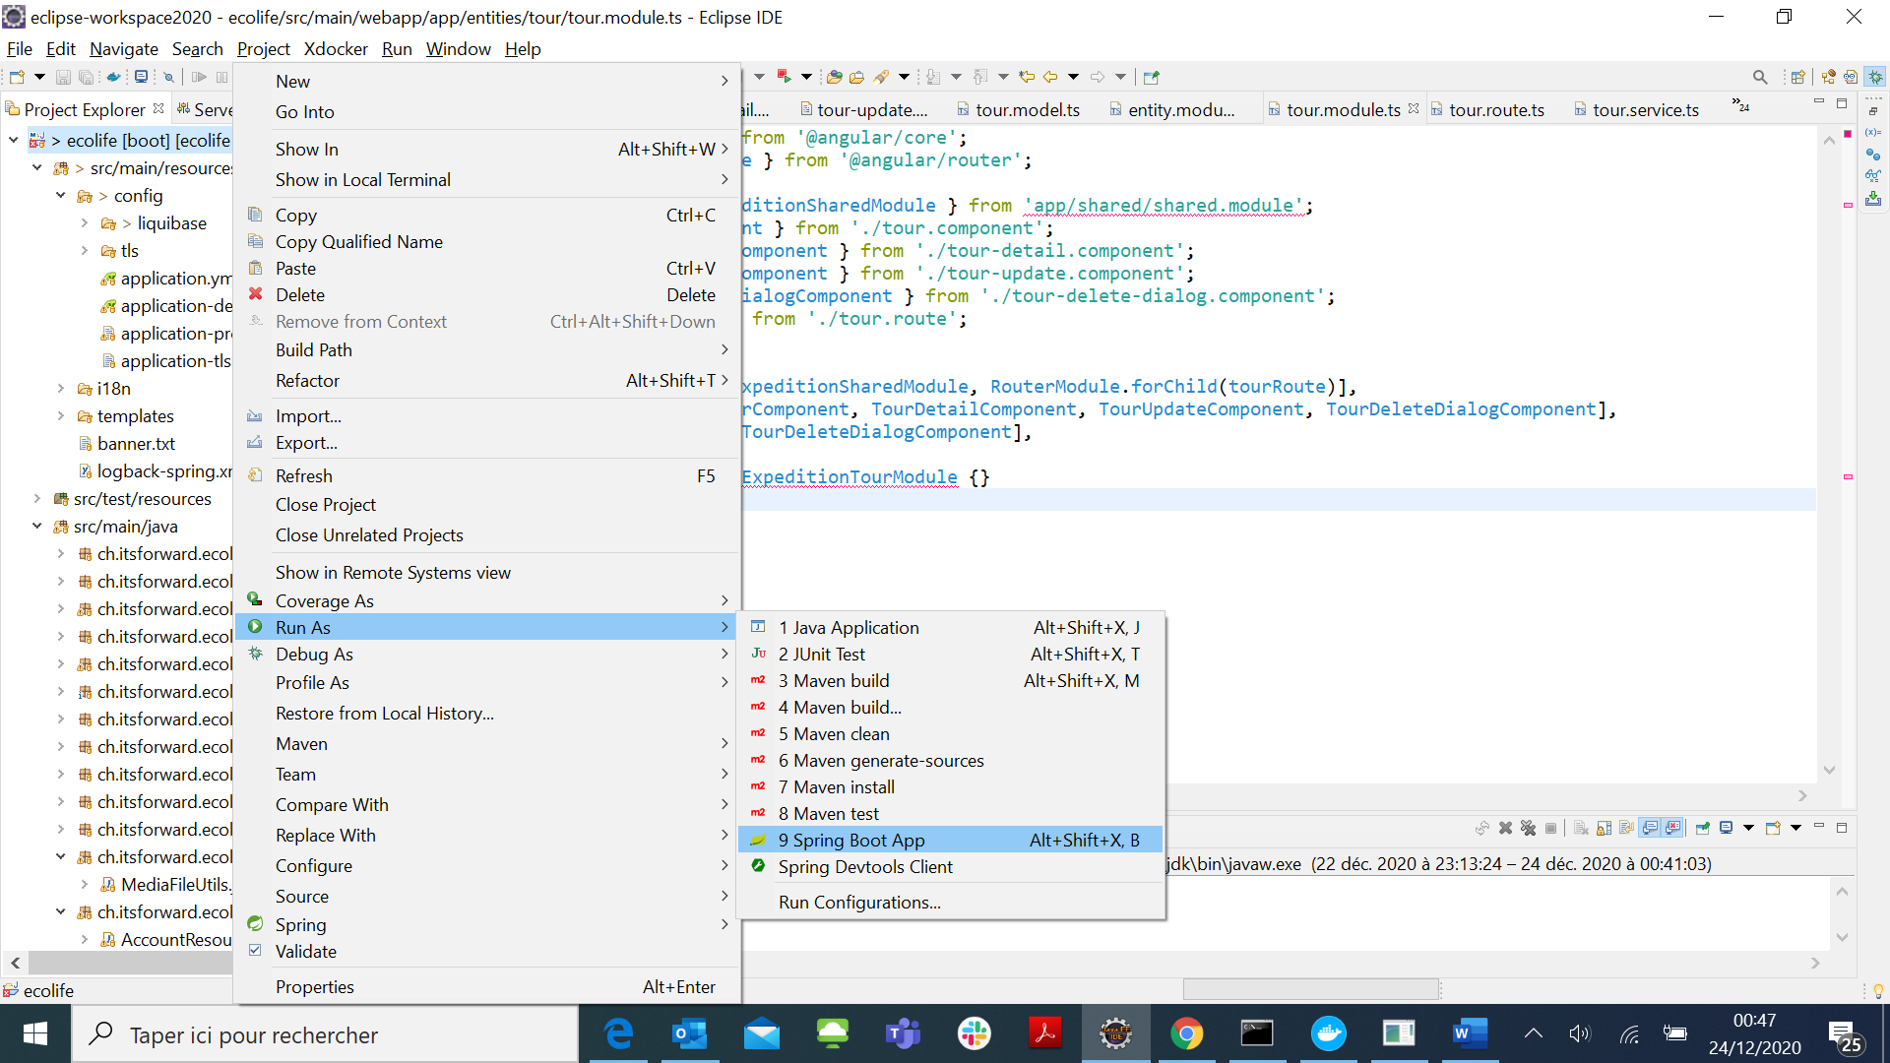

1. Lancer la partie front, sélectionner la racine du projet et avec le bouton droit puis choisir « show in terminal > terminal » ou bien avec le raccourci clavier « Ctrl+Alt+T »

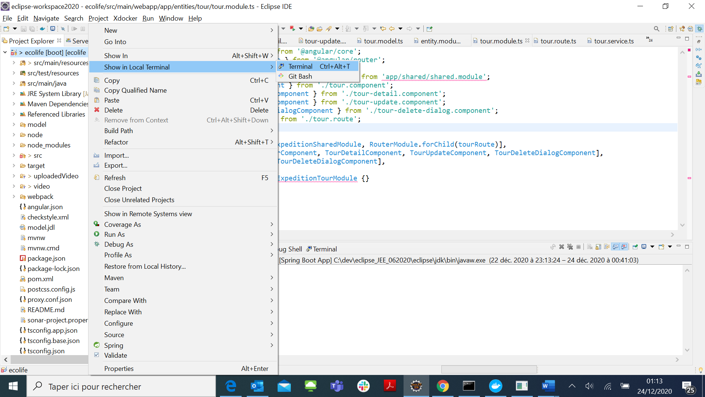

1. Dans la fenetre qui s’ouvre tapez **: npm start**

